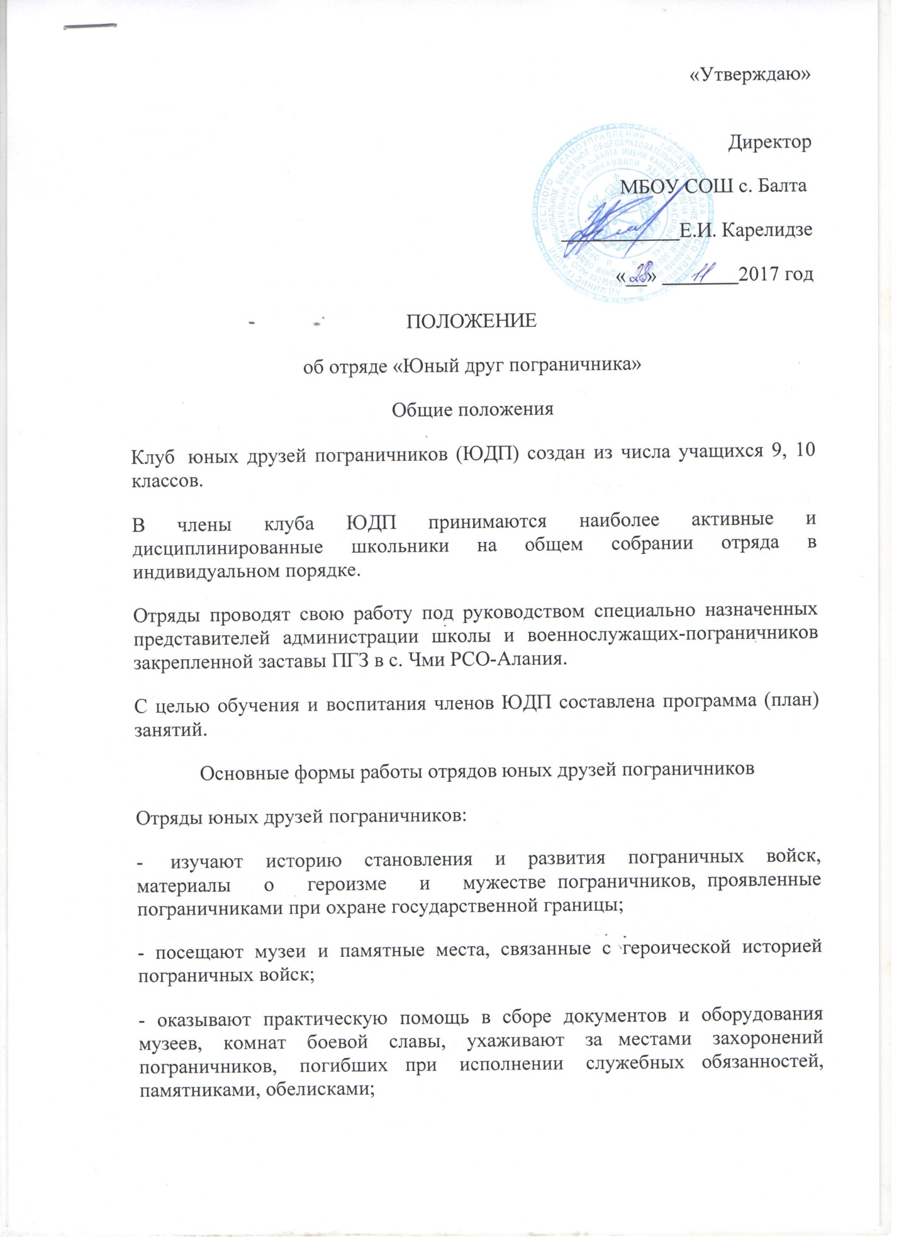

«Утверждаю»
Директор
МБОУ СОШ с. Балта
Е.И. Карелидзе
«__» 2017 год
ПОЛОЖЕНИЕ
об отряде «Юный друг пограничника»
Общие положения
Клуб юных друзей пограничников (ЮДП) создан из числа учащихся 9, 10 классов.
В члены клуба ЮДП принимаются наиболее активные и дисциплинированные школьники на общем собрании отряда в индивидуальном порядке.
Отряды проводят свою работу под руководством специально назначенных представителей администрации школы и военнослужащих-пограничников закрепленной заставы ПГЗ в с. Чми РСО-Алания.
С целью обучения и воспитания членов ЮДП составлена программа (план) занятий.
Основные формы работы отрядов юных друзей пограничников
Отряды юных друзей пограничников:
- изучают историю становления и развития пограничных войск, материалы о героизме и мужестве пограничников, проявленные пограничниками при охране государственной границы;
- посещают музеи и памятные места, связанные с героической историей пограничных войск;
- оказывают практическую помощь в сборе документов и оборудования музеев, комнат боевой славы, ухаживают за местами захоронений пограничников, погибших при исполнении служебных обязанностей, памятниками, обелисками;
- участвуют в смотрах военно-патриотической и оборонно-массовой работы, «Неделях пограничных войск», слетах ЮДП, проводят совместно спортивные соревнования, походы по местам боевой славы, массовые патриотические праздники, военные игры и учения;
- организуют встречи с военнослужащими застав и ветеранами пограничных войск, проводят беседы и тематические сборы; ведут переписку с героями-пограничниками, с родителями погибших воинов-героев;
- оказывают практическую помощь ветеранам пограничных войск в решении социально-бытовых проблем, ведении хозяйства;
- изучают основы военного дела, ежегодно сдают и подтверждают нормативы по физической подготовке;
-проводят совместно с пограничниками культурно-массовые мероприятия, вечера отдыха, тематические сборы и линейки, концерты и т.д.
Организационная структура отряда ЮДП
Отряды ЮДП создаются численностью от 10 и более человек.
Руководство отрядами численностью более 15 человек осуществляют командир и его заместители, которые избираются общим собранием отряда на один год. Для руководства отрядом на общем собрании его членов избирается штаб в составе не менее 3-х человек.
В отряде ЮДП могут создаваться отделения по 5-10 человек в каждом.
Штабом отряда назначаются командиры отделений, связные и санитары отряда.
Члены отряда ЮДП могут иметь единую одежду и знаки различия.
Обязанности члена ЮДП и должностных лиц
Член отряда ЮДП обязан:
- быть бдительным, строго хранить военную тайну и государственную тайну;
- добросовестно учиться, помогать товарищам в учебе, быть дисциплинированным, смелым и самоотверженным;
- постоянно заниматься спортом, быть физически здоровым и развитым;
- уважительно относиться к старшим, оказывать помощь ветеранам пограничных войск, семьям пограничников, погибших при исполнении служебных обязанностей и интернационального долга;
- добросовестно исполнять поручения командования заставы по охране государственной границы, своевременно и четко исполнять требования своего командира;
- добросовестно изучать методы и приемы охраны границы, уметь ходить по азимуту, ориентироваться на местности и на карте;
- быстро являться в назначенный пункт по тревоге, уметь оказывать первую медицинскую помощь.
2. ЦЕЛИ И ЗАДАЧИ КЛУБА
2.1.Цель создание образовательно-воспитательной среды, способствующей воспитанию духовно-нравственных и социальных ценностей, формированию профессионально значимых качеств, умений и готовности к достойному служению Отчизне, выполнению гражданского долга, важнейших конституционных обязанностей по защите интересов Родины.
Практическая реализация указанной цели предполагает решение следующих задач:
- формирование нормативно-правового и организационно-методического обеспечения функционирования в школе системы гражданско-патриотического воспитания, обеспечивающей оптимальные условия развития у молодежи округа верности к Отечеству, готовности к достойному служению обществу и государству;
- утверждение в сознании и чувствах молодых людей патриотических ценностей, взглядов и убеждений, воспитание на основе героического опыта старшего поколения гражданского самосознания и уважения к культурному, историческому прошлому России;
- воспитание выпускника – гражданина и патриота с развитым творческим отношением к познанию, обучению и самообучению, способного принимать самостоятельные решения и нести за них ответственность;
воспитание любви к родной школе, району, региону, Отчизне через исследовательскую деятельность, формирование чувства долга по отношению к семье, Родине;
- формирование потребности в физическом совершенствовании, развитие специальных знаний и навыков физической подготовки молодежи для службы в Вооруженных Силах;
- усиление роли семьи, социума в развитии потребности здорового образа жизни, физического развития, верности конституционному и воинскому долгу.
Список учащихся посещающих клуб «ЮДП»
(юные друзья пограничников)
№ | Фамилия | Имя | Отчество | Класс | Адрес
1 | Аракелов | Леван | Геннадьевич | 10 | с.Балта
2 | Базалашвили | Илона | Тамерлановна | 10 | с.Чми
3 | Бжахова | Диана | Анзоровна | 10 | с. Чми
4 | Будхузи | Милана | Джониевна | 10 | с. Чми
5 | Геладзе | Юлия | Витальевна | 10 | с. Балта
6 | Карелидзе | Мамрад | Шмагиевич | 10 | с. Балта
7 | Кекишвили | Ирина | Сергеевна | 10 | с.Балта
8 | Кирикашвили | Милена | Кахаевна | 10 | с. Балта
9 | Павлиашвили | Мария | Вахтанговна | 10 | с. Балта
10 | Тучашвили | Мариами | Генриевна | 10 | с.Чми
11 | Цицкиев | Рамазан | Зилимханович | 10 | с. Балта
12 | Цуров | Адам | Баширович | 10 | с. Балта
13 | Цуров | Темирлан | Мухарбекович | 10 | с. Балта
Список учащихся посещающих клуб «ЮДП»
(юные друзья пограничников)
№ | ФИО | Класс | Адрес
1 | Андиашвили Михаил Зурабович | 9 | с.Балта ул. Солнечная 13
2 | Ахриева Марина Саварбековна | 9 | с. Джейрах
3 | Базалашвили Виктория Тамерлановна | 9 | с.Чми ул. Дударова
4 | Ботиева Милана Муратовна | 9 | с.Балта ул. Молодежная,12
5 | Вардашев Отари Джемалиевич | 9 | с.Ларс ул.Тагаурская 11 А
6 | Вардашева Вера Джемалиевна | 9 | с.Ларс ул.Тагаурская 11А
7 | Закаидзе Вано Гелаевич | 9 | с.Чми ул. Хаблиева 76
8 | Карсанов Заурбек Муратович | 9 | г.Владикавказ ул. Гадиева 56 а
9 | Камараули Роман Мамукаевич | 9 | г.Владикавказ ул.Владикавказская 17
10 | Мартиашвили Мириан Роинович | 9 | с.Балта ул. Интернациональная,25
11 | Окруашвили Натиа Омаровна | 9 | с.Балта ул. Мира,58
12 | Павлиашвили Инесса Зурабовна | 9 | с.Балта ул. Солнечная,5
13 | Сотишвили Орнелла Гивиевна | 9 | с.Балта ул. Мира,22
14 | Цаболова Диана Зурабовна | 9 | С.Балта, ул.Мира 5
15 | Циклаури Теона Мамрадовна | 9 | с.Ларс ул. Тагаурская 7
16 | Цурова Зейнаб Мухарбековна | 9 | с.Балта ул. Интернациональная,88

МБОУ СОШ с. Балта

ПРИКАЗ

28.11. 2017 г. № 121

О создании клуба «ЮДП» (Юный друг пограничника) на 2017 – 2018 учебный год

В целях создания образовательно-воспитательной среды в школе, воспитанию духовно-нравственных и социальных ценностей у учащихся, формированию профессионально значимых качеств, умений и готовности к достойному служению Отчизне, выполнению гражданского долга, важнейших конституционных обязанностей по защите интересов Родины.

ПРИКАЗЫВАЮ:
1.Создать клуб «ЮДП» (Юный друг пограничника) из числа учащихся 9,10 классов (список прилагается)

2.Утвердить положение о клубе «ЮДП» (Юный друг пограничника)
3. Назначить ответственного оперуполномоченного при ПГЗ в с. Чми Салказанова Алана Борисовича
4. Контроль за исполнением данного приказа оставляю за собой

Директор школы: Карелидзе Е.И.

